**Défi du mois de Juin 2024 : Que représente cette photo ? Il fallait donner le plus rapidement possible sa réponse.**

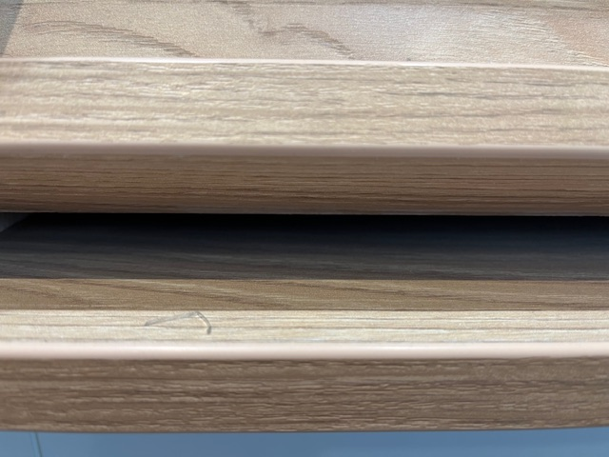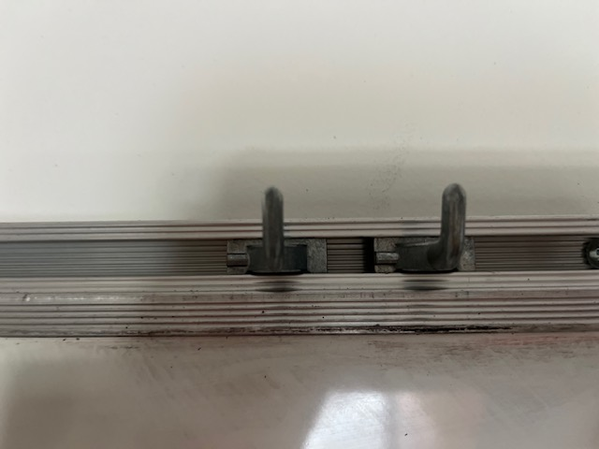



Réponse : les crochets des tableaux blancs dans les salles de projets de la médiathèque

Marion P. **Gagnante**

Réponse : Les étagères pour les revues de la médiathèque

Virginie C. **Gagnante**

Réponse : Le bac à BD de la médiathèque

Elodie S. **Gagnante**